Artículos científicos
Análisis comparativo de antenas planas con sustrato de vidrio

Comparative analysis of planar antennas with glass substrate

Martín Javier Martínez Silva
Universidad de Guadalajara, México
martin.msilva@academicos.udg.mx
https://orcid.org/0009-0005-2082-2284

María Susana Ruíz Palacios
Universidad de Guadalajara, México
maria.rpalacios@academicos.udg.mx
https://orcid.org/0000-0002-4602-6690

Resumen
El uso de nuevos materiales en la implementación de circuitos electrónicos y antenas para comunicaciones posibilita a la industria la creación de nuevos productos. En este sentido, el vidrio se puede emplear como un material para la implementación de antenas de bajo perfil, pues tiene características que favorecen su uso en vehículos, algunos equipos médicos y sistemas de radar. Sin embargo, hay retos que se deben afrontar, como la elección adecuada de una estructura de antena. Por tanto, el objetivo de este trabajo es determinar la geometría de antena de bajo perfil adecuada para implementarse sobre el vidrio. Para ello, se considera que la antena será usada en que las aplicaciones que operan en la banda de 2.4 GHz, además de que su tamaño debe ser lo más pequeño posible considerando un adecuado desempeño en el patrón de radiación y la ganancia. Con esta finalidad se diseñaron diferentes antenas de bajo perfil y se analizaron sus características de desempeño.
Palabras clave: antena, bajo perfil, vidrio, GPS, radar, 5G.

Abstract
The implementation of electronic circuits for communication using new materials is enabling the industry to create new products. Glass is a material that can be used to implement low-profile antennas because it has characteristics that facilitate its use in vehicles, medical equipment, and radar systems. However, there are challenges that need to be addressed, such as choosing the appropriate antenna structure. The objective of this research is to determine the suitable low-profile antenna geometry to be implemented on glass.
The antenna will be used in applications that operate in the 2.4 GHz band, and its size should be as small as possible while ensuring adequate performance in radiation pattern and gain. To achieve this purpose, different low-profile antennas were designed, and their performance characteristics were analyzed.
Key Words: Antenna, low-profile, glass, GPS, radar, 5G
Fecha Recepción: Enero 2023 Fecha Aceptación: Julio 2023

Introducción
El uso de nuevos materiales en la integración de sistemas electrónicos recientemente se estudia con mayor interés (Letz et al., 2022). Por ejemplo, el vidrio tiene diferentes cualidades, como la rigidez y la estabilidad, lo que permite que se puedan hacer recortes para diferentes formas y tamaños; además, la superficie lisa con rugosidad superficial permite reducir las pérdidas por dispersión. Estas propiedades son muy útiles para la construcción de antenas de bajo perfil, como la antena parche, la antena tipo monopolo, la antena TSA (tapered slot antena), entre otras. Todas ellas pueden ser construidas sobre un dieléctrico y tienen algunas características comunes, tales como la robustez y la facilidad integración para ser fabricadas sobre circuitos impresos (Jordá Cascant, 2021). Además, el diseño generalmente es simple y tienen un espesor delgado.
Existen diferentes aplicaciones para las antenas de bajo perfil construidas sobre una superficie de vidrio, algunas se han empleado en vehículos autónomos (Hong et al., 2022; Youn et al., 2021), en aplicaciones GPS (Global Position System) (Lin et al., 2012) o para dispositivos de la red 5G (Erdogan y Swaminathan, 2021). Igualmente, existen muchas propuestas de diseño de antenas para usarse en redes inalámbricas de área local (WLAN) como la antena que propone Dai (2020).
Las antenas para diferentes aplicaciones se pueden diferenciar por el rango de frecuencia donde operan y el tipo de vidrio sobre el cual se implementan. La mayor parte de las propuestas se diseñan para la banda de 142 a 160 MHz, así como para las bandas usadas en la red 5G y 6G, en particular en las bandas de 28 GHz y 77 GHz; algunas otras operan en 146 GHz como lo indican Zhou et al. (2020).
Debido a que el desempeño de la antena depende del dieléctrico sobre el cual se implementa, en este trabajo se realiza un análisis comparativo de diferentes geometrías de antenas de bajo perfil implementadas en vidrio con la intención de responder la siguiente pregunta: ¿cuál de las antenas tiene un mejor desempeño sobre el vidrio, considerando su patrón de radiación y tamaño?
Para responder esta interrogante se eligieron las siguientes antenas de bajo perfil: antena parche, monopolo plano, lazo resonante y dipolo plano, todas diseñadas para la banda ISM (Industrial Scientific and Medical) de 2.4 GHz. Asimismo, se simularon y analizaron sus respuestas considerando el coeficiente de reflexión de entrada y la directividad. En las siguientes secciones se detallará la metodología y se mostrarán los resultados derivados de la investigación.

Características de desempeño
El valor de la constante dieléctrica indica la capacidad que tiene un material para almacenar energía. Para determinar este valor se construyó un capacitor con el vidrio, y los datos obtenidos se corroboraron con los resultados que se muestran en diferentes estudios (Letz, 2017; Sprengard et al., 2016). En esta investigación se usó el valor de constante dieléctrica $ϵ_{r}$ igual a 6. Además, la altura del vidrio sobre el cual se implementó, medida en forma directa, fue de 1.81 mm.
Por otra parte, dado que las antenas se implementaron en vidrio, se previó que las técnicas de suministro de energía evitaran la perforación, por lo que el diseño de cada una consideró este aspecto.
Para determinar las características de desempeño se buscó que la antena tuviera un valor de magnitud de coeficiente de reflexión $\left|S_{11}\right|=-10dB$, o menor; además, en la banda ISM de 2.4 GHz se determinaron las dimensiones físicas, el patrón de radiación resultante y el ancho de banda.
A continuación, se describe el funcionamiento de cada una de las antenas propuestas para este análisis.

Antena tipo parche
Las antenas impresas de tipo parche, también llamadas antenas microstrip (microcinta), se diseñan a partir de una sección de línea de transmisión sobre sustrato dieléctrico que se hace operar en resonancia. Las dimensiones se eligen de forma que la estructura disipe la potencia en forma de radiación.
Una antena parche, en su forma más simple, tiene un parche radiante en un lado de un sustrato dieléctrico y un plano de tierra en el otro. La figura 1 muestra la estructura de una antena en forma rectangular.

Figura 1. Antena parche rectangular
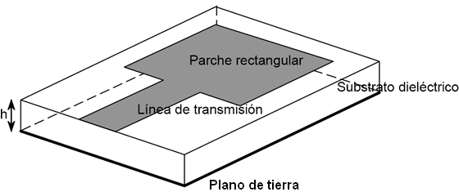
La eficiencia de la radiación de una antena parche depende en gran medida de las pérdidas del dieléctrico. La antena parche se diseñó para que operara en la banda de 2.4 GHz usando las ecuaciones proporcionadas por Balanis (2016). Las dimensiones físicas de la antena propuesta fueron 28.8 mm de ancho y 23.77 mm de largo. Como se observa en la figura 2, la alimentación se realiza a través de una microcinta. También se puede observar que el patrón de radiación es directivo y que la antena funciona adecuadamente en el rango de frecuencia de 2.42 GHz a 2.47 GHz.

Figura 2. Estructura y desempeño de la antena parche

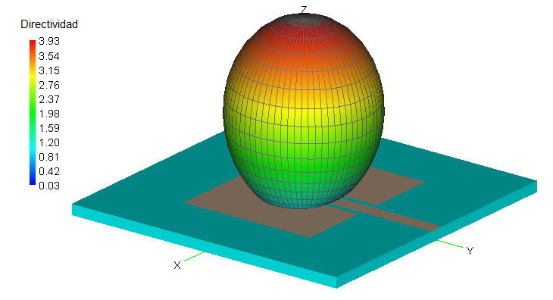
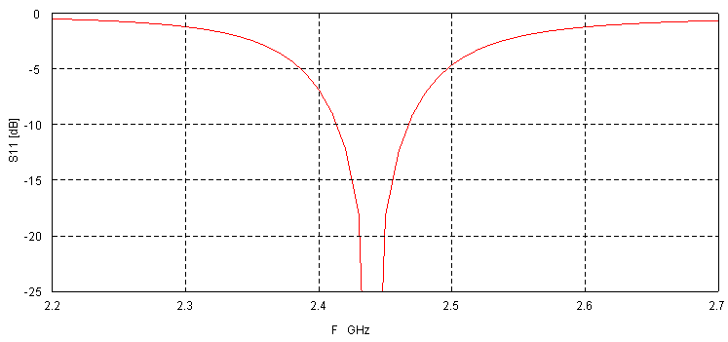

Antena monopolo impreso
De forma similar a lo realizado con la antena parche, se diseñó una antena monopolo de tira impresa, tal como lo propone Amman (2005). Esta antena consiste en una tira de conductor colocada sobre una cara de un sustrato dieléctrico plano, mientras que en la cara contraria se coloca conductor sobre una sección, la cual opera como un plano de tierra (figura 3). El ancho de la tira es de 2.72 mm y el largo es de 21.47 mm; sin embargo, el tamaño total de la antena es de 40 mm por 25 mm.

Figura 3. Estructura de la antena tipo monopolo
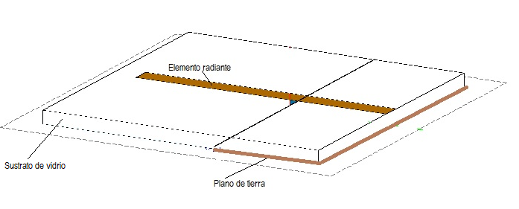
Algunas de las ventajas de la antena monopolo es que tiene un patrón de radiación cuasiomnidireccional y su respuesta en frecuencia es de ancho de banda amplia, lo que se corrobora con los resultados que se muestran en la figura 4. Como se observa en la imagen, la radiación de la antena tiene un patrón omnidireccional, así como un desempeño adecuado en la banda de frecuencias, que va de 2.34 GHz a 2.69 GHz, lo que cubre la banda esperada.
Figura 4. Desempeño de la antena monopolo
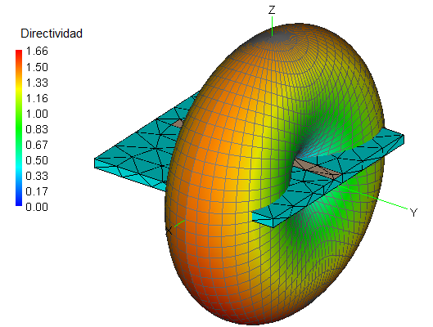

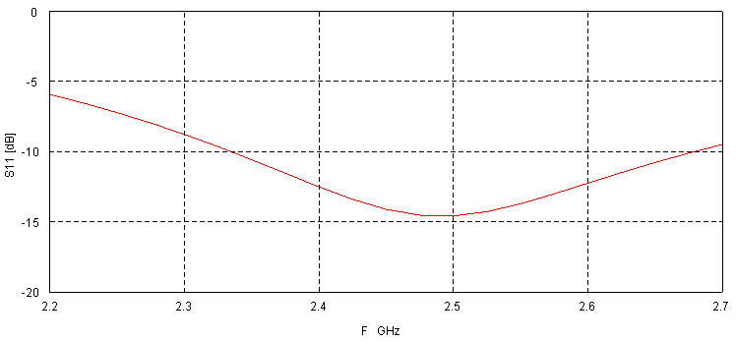

Antena tipo lazo resonante
Las antenas tipo lazo consisten en una trayectoria cerrada de conductor que permite la presencia de corriente eléctrica. Dependiendo del valor de la circunferencia en relación con la longitud de onda en el vacío, es común encontrar lazos pequeños ($C≪λ$) o lazos resonantes ($C≈λ$ ), donde $C$ es la circunferencia y $λ$ es la longitud de onda. En ambos casos las propiedades de radiación y de impedancia son diferentes.
En este trabajo se presenta un lazo plano resonante montado sobre vidrio, según lo indicado por Martínez Silva et al. (2020). En este diseño se cambia el balún de entrada por una guía de onda coplanar (CPW) con el fin de evitar el uso de perforaciones en el vidrio, tal como se muestra en la figura 5. El desempeño de esta antena se observa en las imágenes de la figura 6, donde se aprecia un patrón de radiación tipo omnidireccional y un ancho de banda de 2.34 GHz a 2.59 GHz.

Figura 5. Antena lazo plano sobre vidrio con entrada tipo guía de onda coplanar

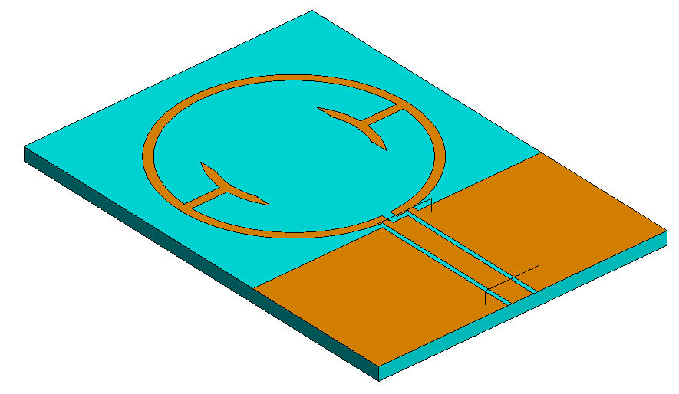

Figura 6. Desempeño de la antena lazo plano resonante

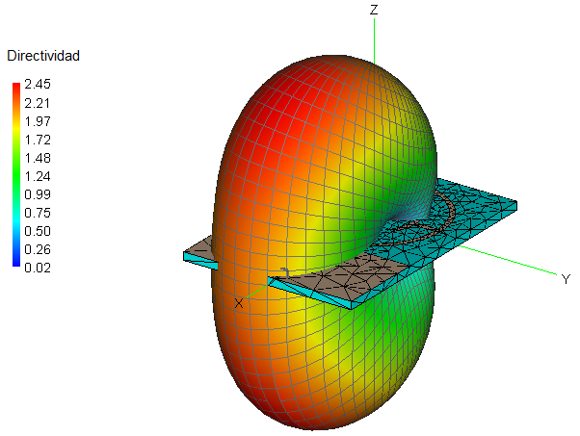
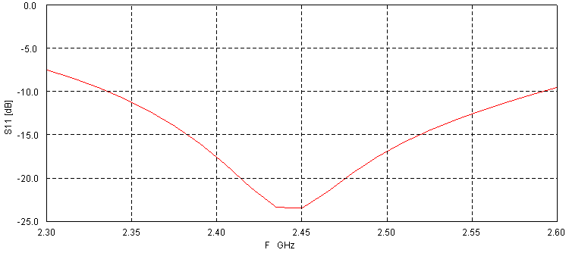

Antena dipolo plana
La antena dipolo de media longitud de onda es una de las más utilizadas porque tiene una estructura muy simple, produce un patrón omnidireccional y tiende a operar en resonancia. En este trabajo se presenta una antena dipolo plana de media longitud de onda colocada sobre vidrio, tal como se muestra en la figura 7. En este caso, se utilizó una guía de onda coplanar para aplicar la señal a la antena.

Figura 7. Antena dipolo plano sobre vidrio con entrada tipo guía de onda coplanar

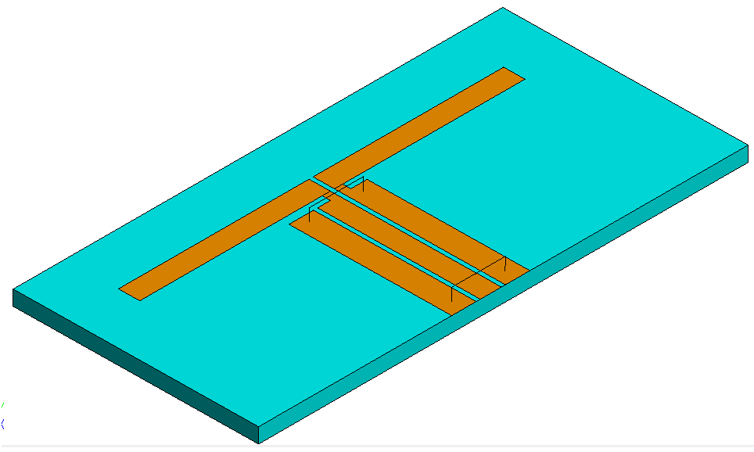
El desempeño de la antena dipolo plano resonante se muestra en la figura 8, donde se observa que el patrón es omnidireccional, aunque en un plano no perpendicular al propio dipolo debido a la influencia que tiene la guía de onda coplanar. Por otro lado, se observa que la antena opera de manera aceptable entre las frecuencias 2.32 a 2.58.

Figura 8. Desempeño de la antena dipolo plano resonante

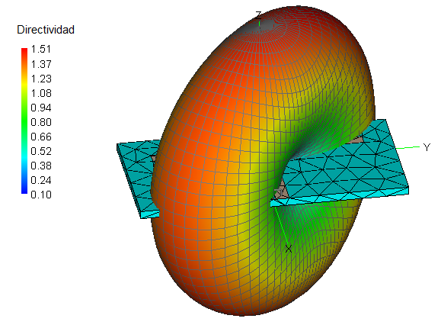

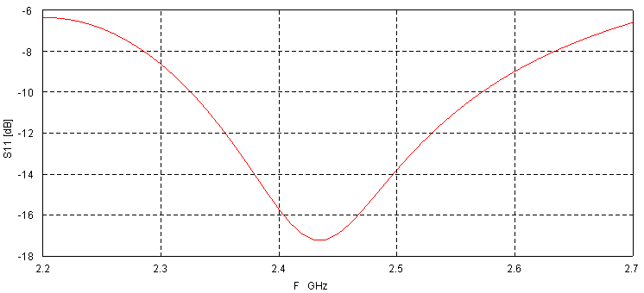

Discusión de los resultados
Los resultados muestran que todas las antenas cuentan con un patrón de directividad muy similar, excepto la antena parche. Las diferencias más marcadas están en el desempeño adecuado en un ancho de banda y las dimensiones físicas de la antena. En la tabla 1 se puede observar la comparación de los resultados

Tabla 1. Cuadro comparativo del desempeño de las diferentes antenas
Tipo de antena | Ancho de banda (BW) en MHz | Directividad | Dimensiones de la antena en milímetros
Parche | 50 | 3.93 | 50*50
Monopolo | 349 | 1.66 | 40*25
Lazo plano | 260 | 2.45 | 31*35
Dipolo | 260 | 1.51 | 30*60

El ancho de banda de la antena monopolo es mayor en comparación con las otras antenas. Esto significa que la antena puede operar en sistemas de comunicación de ancho de banda amplia, lo que constituye una ventaja en los sistemas de comunicación modernos. Sin embargo, el valor de la directividad es mejor en la antena lazo, por lo que tanto la antena monopolo como la lazo tienen un mejor desempeño respecto a la antena parche y dipolo.
Por último, las superficies que ocupan la antena monopolo y la antena tipo lazo son similares, mientras que la antena parche es la que ocupa una mayor superficie, lo cual es una desventaja adicional al ancho de banda.

Conclusiones
En este trabajo se realizó el diseño de cuatro antenas de bajo perfil montadas sobre vidrio. Para ello, se comparó su desempeño considerando el ancho de banda, la directividad y la superficie. Los resultados del análisis comparativo de las antenas indican que tanto la antena monopolo como la antena lazo tienen un mejor desempeño cuando son implementadas en el sustrato de vidrio.
Finalmente, se recomienda la búsqueda de diferentes geometrías de antena que consideren la alimentación de la señal mediante guías de ondas coplanar o las antenas de ranura gradual progresiva con el fin de tomar decisiones asertivas en el uso de vidrio para diferentes aplicaciones.

Futuras líneas de investigación
La búsqueda de geometrías y materiales nuevos para la implementación de antenas es una actividad permanente en la investigación, lo cual se puede apreciar en la gran cantidad de publicaciones en esta área. Sin embargo, el bajo costo y los buenos resultados obtenidos en el uso de vidrio como sustrato para fabricar antenas planas invitan a seguir explorando en otras geometrías de antenas o en la implementación de elementos usados en sistemas de radio frecuencia, por ejemplo, en la fabricación de circuitos planos, de circuitos con microcinta o con guías de onda coplanar. Otra posibilidad es la fabricación de superficies de alta impedancia o en arreglos reflectivos.

Referencias
Ammann, M. and John, M. (2005). Optimum design of the printed strip monopole. IEEE Antennas and Propagation Magazine, 47(6), 59- 61.
Balanis, C. A. (2016). Antenna theory: analysis and design. John Wiley & Sons.
Dai, D. (2020). On-Glass Antenna for Connected Vehicle Communications. SAE International Journal of Advances and Current Practices in Mobility, 2(5), 2956-2962.
Erdogan, S. and Swaminathan, M. (2021). D-band Quasi-Yagi antenna in glass-based package. In 2021 IEEE MTT-S International Microwave and RF Conference (IMARC) (pp. 1-4). IEEE.
Hong, S., Kim, Y. and Oh, J. (2022). Automobile laminated glass window embedded transmitarray and ray tracing validation for enhanced 5G connectivity. IEEE Transactions on Antennas and Propagation, 70(8), 6671-6682.
Jordá Cascant, R. (2021). Diseño antenas ranuradas de bajo perfil para aplicaciones 5G/IoT (tesis de doctorado). Universitat Politècnica de València.
Martínez Silva, J. M., Ruiz Palacios, M. S. y Vega Gómez, A. V. (2020). Antenas lazo planas resonantes con cancelación de reactancia. Revista Electrónica sobre Cuerpos Académicos y Grupos de Investigación en Iberoamérica, 7(14), 194-208.
Letz, M. (2017). Microwave dielectric properties of glasses and bulk glass ceramics. In Sebastian M., Jantunen H. and R. Ubic (eds.), Microwave Materials and Applications 2V Set (pp. 345-354).
Letz, M., Engelmann, H., Lautenschläger, G., Brune, N., Bai, X., Salski, B. and Karpisz, T. (2022). Special glass for packaging of high frequency electronics. In 2021 51st European Microwave Conference (EuMC) (pp. 103-106). IEEE.
Lin, C. H., Lai, L. G., Tiong, K. K., Sun, J. S. and Chen, G. Y. (2012). A novel on-glass GPS antenna for handset applications. Procedia Engineering, 29, 3376-3380.
Sprengard, R., Jotz, M., Letz, M., Parthier, L., Prince, F., Woehrmann, M.,... and Toepper, M. (2016). Ultra-thin glasses for semiconductor packaging. In International Symposium on Microelectronics (vol. 2016, nro. 1) (pp. 000293-000298). International Microelectronics Assembly and Packaging Society.
Youn, S., Jang, D., Kyung, K. N. and Choo, H. (2021). Design of a Printed Monopole Antenna with Periodic Patch Director on the Laminated Window Glass for Autonomous Vehicles. In 2021 International Symposium on Antennas and Propagation (ISAP) (pp. 1-2). IEEE
Zhou, L., Tang, M., Gao, Z., Mao, J., Yue, H. and Tang, Y. (2020). Design and fabrication of patch antenna array on quartz glass substrate at 146 GHz. In 2020 international conference on microwave and millimeter wave technology (ICMMT) (pp. 1-3). IEEE.

